環境教育方案 -校園諾亞方舟學校 志工增能 第３場研習名稱：校園動物與植物介紹
研習日期：103 .９. 1 1 | 研習地點：實踐國小校園
研習對象：環保綠化志工 | 參加人數：1４人
研習照片：
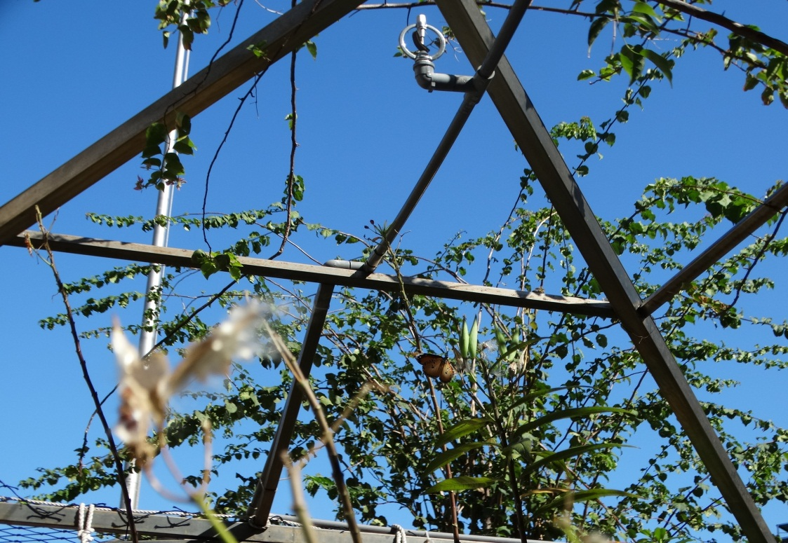

回饋意見調查彙整及成效評估分析：(含、研習滿意度、研習成果優缺和建議事項)
一、出席人數比例：
二、研習滿意度：很滿意□滿意□尚可□不滿意
三、研習成果優點：
１．認識校園動物與植物，如何向學生進行解說。
２．各班導師能在教學課程中融入校園動物與植物,讓孩子能利用下課時間進行觀察。
四、研習成果缺點：
校園動物與植物種類多，老師的細心講述，對於低年段孩子需要有圖鑑或圖片比對，才能加深印象。

五、研習建議事項：
透過諾亞方案的工作坊，可以著手整理校園動物與植物分類，彙整成資料，以供教學用。

